GOLDEN WHEEL

CS-7500-5N-BT-F

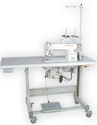

Прямострочная машина с игольным продвижением и автоматическими функциями обрезки нити и закрепки для легких и средних материалов.
инструкция по эксплуатации

Внимание (рис. 1)
Прежде чем ввести новую машину в эксплуатацию, необходимо ее разработать. Для этого снимите резиновые заглушки (А), расположенные сверху на рукаве машины, и залейте в отверстия необходимое количество масла, затем поднимите прижимную лапку и запустите машину на небольшой скорости, 2000 об./мин. Посмотрите как распределяется масло в контрольном окошке. Если машина смазана правильно, то продолжайте обкатку машину на той же скорости в течение 30 минут, затем постепенно увеличивайте скорость. После месяца разработки можно начинать работать на максимальной скорости при нормальном рабочем режиме.
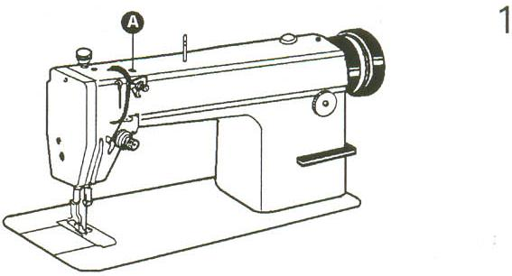
1. заправка масла (рИс. 2)
1) Необходимое количество масла в картере определяется по показанным на рис. 2 контрольным меткам А и В. Метка А соответствует максимальному уровню масла, а метка В – минимальному. Если уровень масла ниже метки В, незамедлительно заправьте масло в картер.2) Прежде чем залить масло, ослабьте маслоспускной винт (С), полностью слейте остатки масла из картера, очистите его и затяните маслоспускной винт (С), затем залейте в картер свежее машинное масло.
2. регулировка количества масла во вращающемся челноке (рис. 3)
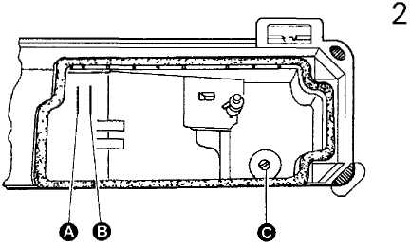
Отрегулируйте количество масла во вращающемся челноке винтом регулировки количества масла (А). Для увеличения количества масла, подаваемого на челнок, поверните винт (А) по часовой стрелке (в направлении «+»); для уменьшения – против часовой стрелки (в направлении « - »).
3. регулировка масляного насоса (рис. 4)
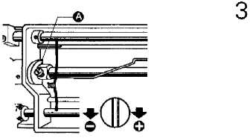
Регулировочная
пластина
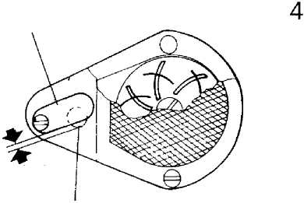

Стандартный
зазор
0,5 – 1,0 мм
Обводное отверстие для масла
При обычных условиях работы регулировать масляный насос не нужно. Однако если при работе машины на малой скорости (около 2000 об./мин.) масло в контрольном окне не бурлит, перекройте зазор обводного отверстия.
4. установка иглы (рис. 5)
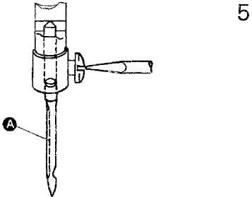
Поворотом махового колеса поднимите игловодитель в крайнее верхнее положение. Ослабьте прижимной винт иглы, вставьте колбу иглы в гнездо для иглы до упора так, чтобы длинная канавка иглы находилась слева, затем затяните прижимной винт иглы.

5. соединение рычага выключения сцепления с педалью (рис. 6)
- Оптимальный угол наклона педали – около 15 градусов.
- Отрегулируйте сцепление таким образом, чтобы рычаг выключения сцепления (С) находился на одной линии с цепью (В), как показано на рис. 6.
- Шкив машины должен вращаться против часовой стрелки, если смотреть на него с внешней стороны. Направление вращения шкива мотора меняется на противоположное, если перевернуть штепсельную розетку мотора на 180 градусов и таким образом вставить ее в соответствующее гнездо.
- Отрегулируйте натяжение ремня (F), перемещая двигатель вверх и вниз. Ремень натянут правильно, если при нажатии пальцем посередине образуется провис 10 – 20 мм.
6. установка крышки для ремня (рис. 7)
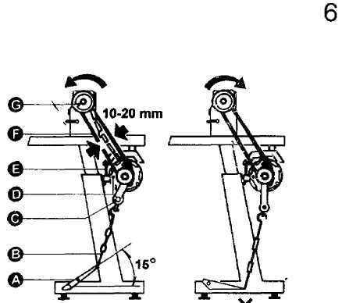
В целях безопасности установите крышку для ремня.
Установите крышку для ремня (С) на плечо машины с помощью винтов (А) и (В), а крышку (Е) на бортике с помощью винта (D).
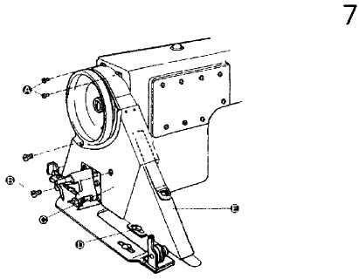

7. регулировка времени освобождения нити (рис. 8)
Время освобождения нити регулируется следующим образом (при этом прижимная лапка должна быть поднята):
- Снимите резиновую заглушку, расположенную на задней части плеча машины, и ослабьте винт (А), расположенный на изгибе подъемного рычага (слева).
- Отодвиньте кулачок (D) влево для более раннего освобождения нити или вправо для более позднего освобождения нити.
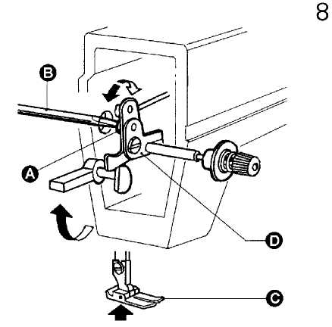
Налево
Направо

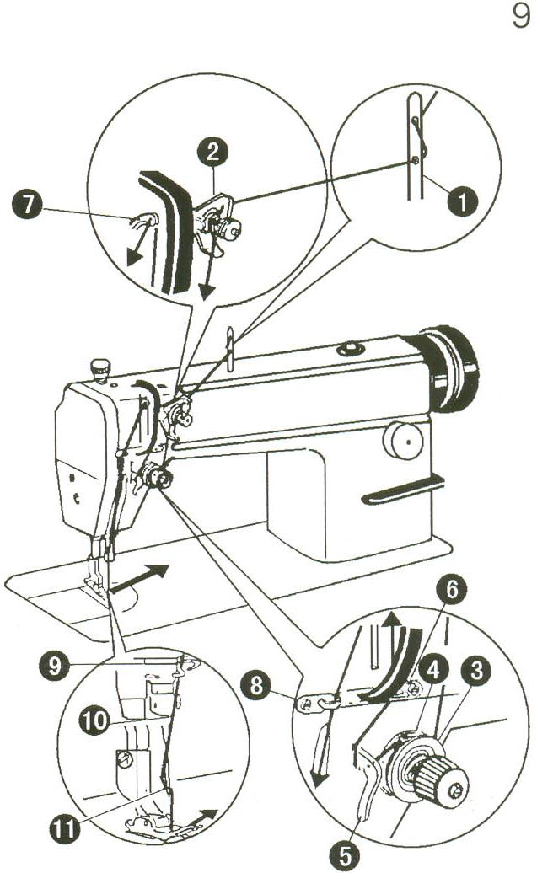
8. заправка нити (Рис. 9)
Для того чтобы заправить игольную нить, поднимите игловодитель в верхнее положение, возьмите конец катушечной нити и заправьте нить, как показано на рис. 9. Для того чтобы вытянуть шпульную нить, возьмите конец игольной нити и поверните маховое колесо так, чтобы игловодитель опустился, затем поднимите его в крайнее верхнее положение. Протяните концы игольной и шпульной нити под прижимной лапкой.

9. Регулировка намотки шпульной нити (рис. 10)
Шкив моталки должен находиться на одной линии с клиновым ремнем. Между ними должен быть небольшой зазор. Для того чтобы при нажатии рычага ограничителя намотки шпульки клиновой ремень приводил в движение маховик, клиновой ремень должен соприкасаться с маховиком.
Нить должна быть намотана на шпульку равномерно и плотно. Если она наматывается не плотно, отрегулируйте плотность намотки регулятором (А), расположенным на крепежной скобе механизма намотки нити на шпульку. Если намотанная на шпульку нить не имеет цилиндрическую форму, как показано на рис. 10 (а), ослабьте установочный винт (В) крепежной скобы механизма намотки нити на шпульку и передвиньте крепежную скобу (С) соответственно влево или вправо. Если нить намотана, как показано на рис. (b), необходимо отодвинуть крепежную скобу вправо, а если нить намотана, как показано на рис. (с), – влево. После установки скобы в соответствующее положение затяните установочный винт (В).
Не следует наматывать на шпульку слишком большое количество нити. Оптимальная длина намотанной нити соответствует заполнению шпульки на 80%. Количество наматываемой нити регулируется винтом (Е) на ограничителе намотки шпульки.
10. регулировка давления прижимной лапки (Рис. 11)
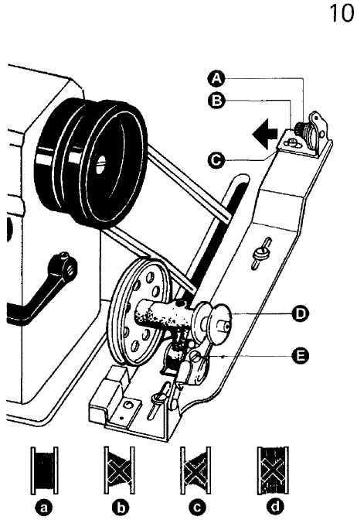
Давление прижимной лапки регулируется в зависимости от толщины стачиваемого материала.
Сначала ослабьте стопорную гайку (А), затем для увеличения давления лапки при стачивании тяжелых материалов поверните винт регулировки давления с накаткой, как показано на рис. 11 (а), а для уменьшения давления при стачивании легких материалов поверните винт регулировки давления с накаткой, как показано на рис. 11 (b), затем затяните стопорную гайку (А).
Лучше начинать регулировку давления прижимной лапки, установив наименьшее давление, изменяя его затем, пока материал не будет подаваться соответствующим образом.
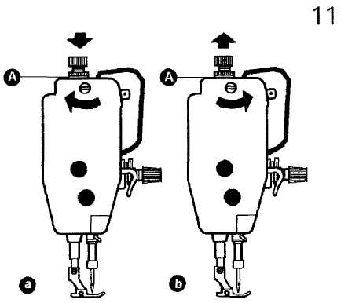

11. регулировка натяжения нити (Рис. 12, 13, 14)
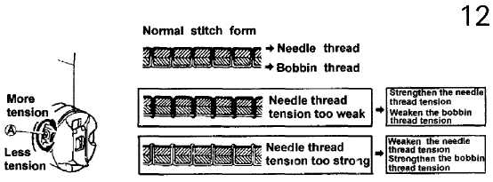
More tension
Натяжение увеличивается
Less tension
Натяжение уменьшается
Needle thread
Игольная нить
Bobbin thread
Шпульная нить
Strengthen the needle thread tension
Усилить натяжение игольной нити
Weaken the bobbin thread tension
Ослабить натяжение игольной нити
Weaken the needle thread tension
Ослабить натяжение игольной нити
Strengthen the bobbin thread tension
Усилить натяжение шпульной нити

Normal stitch form
Нормальная форма стежков
Needle thread tension too weak
Натяжение игольной нити слишком слабое
Needle thread tension too strong
Натяжение игольной нити слишком сильное

Правильность натяжения определяется по форме стежков, выполняемых после регулировки натяжения игольной и шпульной нитей (Рис. 12).
Натяжение шпульной нити: регулируется винтом пластинчатой пружины шпульного колпачка. После установки соответствующего натяжения вставьте шпульку в шпульный колпачок и достаньте конец нити из шпульного колпачка. Подвесьте на ней шпульный колпачок. Если шпульный колпачок движется медленно и равномерно, необходимое натяжение шпульной нити установлено.
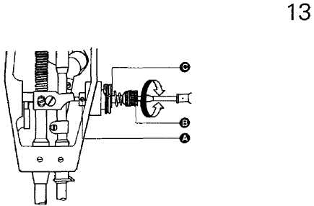
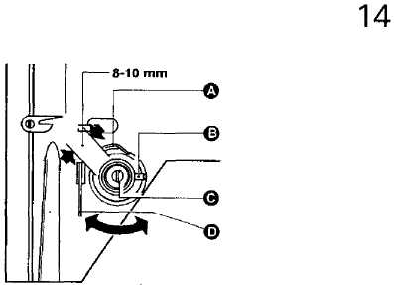

Натяжение игольной нити: регулируется гайкой с накаткой.
Длина хода нитепритягательной пружины составляет 8 - 10 мм. Если стачиваются тонкие ткани, уменьшите натяжение нитепритягательной пружины и увеличьте ее ход. При стачивании толстых тканей необходимо увеличить натяжение нитепритягательной пружины и уменьшить ее ход.
Регулировка натяжения нитепритягательной пружины: (рис. 13): сначала ослабьте установочный винт (А), затем поверните натяжной винт (В) по часовой стрелке для уменьшения натяжения нитепритягательной пружины (С) до нуля, затем поворачивайте натяжной винт (В) по часовой стрелке, пока пружина (С) не дойдет до паза регулирующей натяжение втулки, и снова поверните натяжной винт (В) на полхода назад (против часовой стрелки). По окончании регулировки затяните установочный винт (А).
Регулировка хода нитепритягательной пружины: (рис. 14) ослабьте установочный винт (В), поверните винт (С) по часовой стрелке для увеличения хода или против часовой стрелки для уменьшения хода. По окончании регулировки затяните установочный винт (В).
12. Синхронизация иглы и вращающегося челнока (Рис. 15,16)
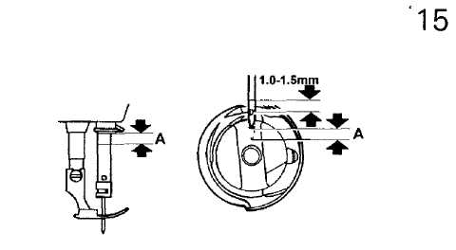
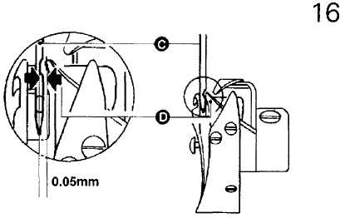

При подъеме игловодителя из крайнего нижнего положения в точку А (2 мм), точка шпульки D должна оказаться на одной линии с осевой линией иглы, на 1,0 – 1,5 мм выше верхнего конца ушка иглы (рис. 15).
Зазор между нижней точкой канавки иглы и точкой D должен составлять 0,05 мм (рис. 16).
13. регулировка длины стежка и включение механизма обратного перемещения материала (Рис. 17)
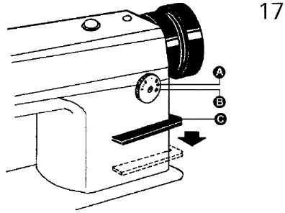

Длина стежка регулируется диском (А). Цифры на передней поверхности (В) диска показывают длину стежка в мм.
Обратный ход отключается нажатием рычага обратного хода (С). Машина сразу начинает подавать материал вперед, как только рычаг обратного хода отжимается.

14. синхронизация движения иглы и механизма перемещения материала (Рис. 18, 19)
Для того чтобы отрегулировать положение механизма перемещения материала (G): освободите два установочных винта (F) и проверните рукой маховое колесо. Когда точка иглы (А) достигнет поверхности игольной пластины (В), вершина зубчатой рейки (С) должна находиться на одном уровне с поверхностью игольной пластины.
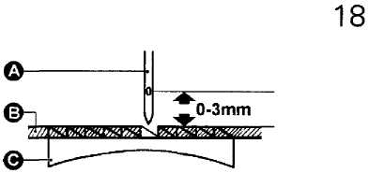
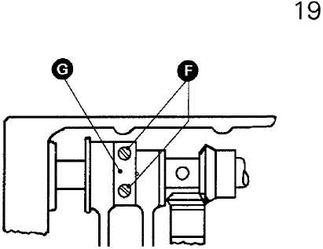

15. регулировка длины стежка (Рис. 20)
Для того чтобы отрегулировать эксцентрик (В), задающий длину стежка, ослабьте винт (А). Поверните эксцентрик направо для уменьшения длины стежка при продвижении материала вперед и для увеличения длины стежка при обратном ходе; поверните эксцентрик налево для увеличения длины стежка при перемещении материала вперед и для уменьшения длины стежка при обратном ходе.
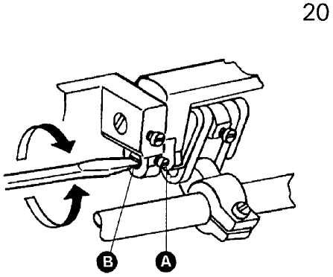

16.регулировка горизонтального положения зубчатой рейки (Рис. 21)
Поднимите переднюю часть зубчатой рейки, чтобы предотвратить сморщивание материала, опустите переднюю часть зубчатой рейки, чтобы предотвратить повереждение материала и обрыв шпульной нити.
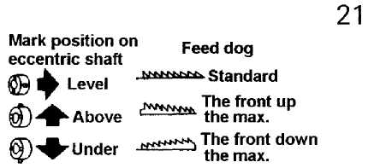
Mark position on eccentric shaft
Положение метки на валу
Feed dog
Зубчатая рейка
Standard
Нормальное положение
The front up max.
Передняя часть максимально поднята
The front down max.
Передняя часть максимально опущена
Level
Уровень
Above
Выше
Under
Ниже

17. Механизм обрезания нити (Рис. 22)
Машина оснащена эксцентриком челночного вала, управляющим обрезкой нити. Если электромагнит механизма обрезания нити работает и после завершения обрезки нити, незамедлительно установите в исходное положение рукоятку эксцентрика механизма обрезания нити, в противном случае может произойти столкновение подвижного ножа и иглы и повредить их.
A – держатель неподвижного ножа  C – эксцентрик механизма обрезания нити  E – мягкая нить  G – ограничитель  J – управляющий вал  L – нож (слева)  N – приспособление для захвата нити | B – держатель ножа (левый)  D - электромагнит механизма обрезания нити  F – узел электромагнита  H,I – рукоятка эксцентрика механизма обрезания нити  K – управляющая рукоятка  М – неподвижный нож
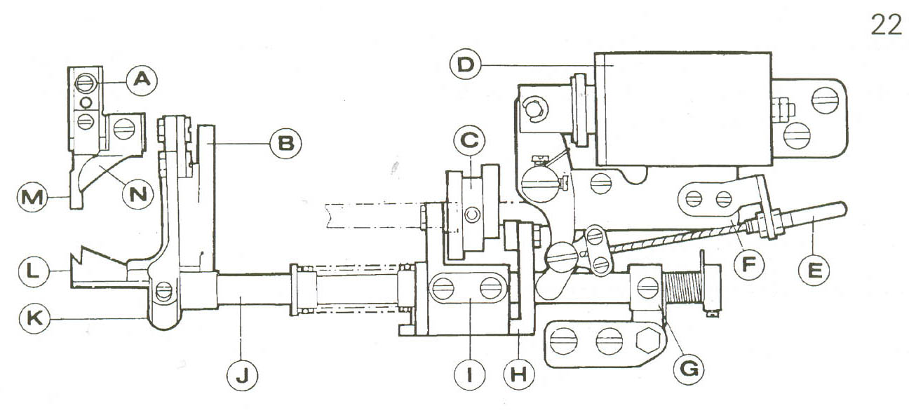

18. Держатель ножа (Рис. 23)
Вставьте левый держатель ножа (левый) (В) во втулку челночного вала (С), как показано на рисунке, затем затяните гайку (А).
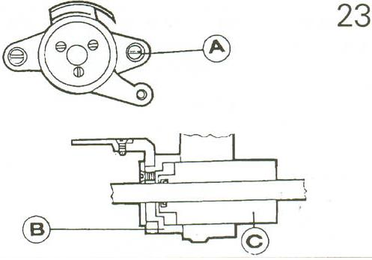

19. Держатель неподвижного ножа (Рис. 24)
Сместите позиционер челнока, затем установите его с помощью винта (А), как показано на рис. 24.
В – держатель неподвижного ножа
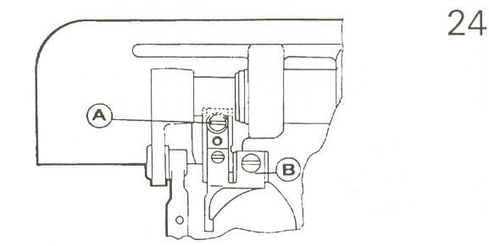
20. Положение неподвижного ножа и положение Левого ножа (Рис. 25)
(1) Стандартное положение показано на рисунке.
(2) Если промежуток больше стандартного, нож будет обрезать 3 нити или вытаскивать их из ушка иглы; если меньше – могут произойти повреждения. Проследите, чтобы этого не происходило.
(3) Если происходят вышеупомянутые вещи, отрегулируйте положение держателя неподвижного ножа или неподвижный нож (В).
А – лезвие С – нож (левый)
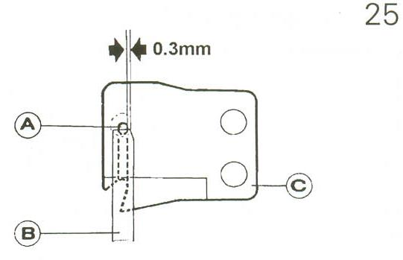
21. Соединение Держателя ножа (Левого) и уравляющей рукоятки (Рис. 26)
Соедините их, как показано на рисунке, и обратите внимание на положение рычага режущего звена (А).
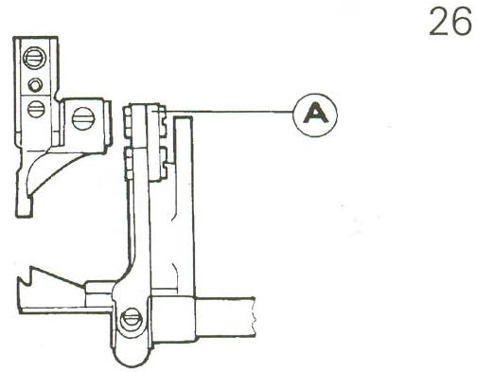
22. Положение управляющего вала механизма обрезки нити (Рис. 27)
(1) Стандартное положение показано на рисунке.
(2) При монтировке, сначала должен быть вставлен управляющего вал (G) в управляющую рукоятку (А).
(3) Установите рукоятку эксцентрика механизма обрезания нити 1 (D) на управляющий вал в соответствии со стандартным положением.
(4) Установите ограничитель (F), убедитесь, что между частями, расположенными на вале, нет зазоров, и вращение синхронное.
В – торцевая крышка пружины
С - пружина
Е – рукоятка эксцентрика механизма обрезания нити 2
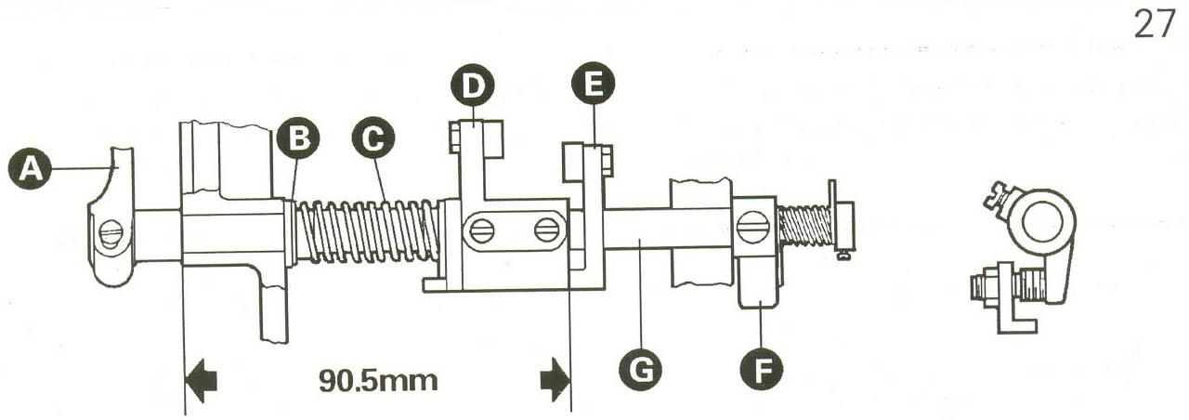
23. Величина Хода ярмА электромагнита (Рис. 28)
(1) Стандартная величина хода ярма электромагнита составляет 6 мм.
(2) Величина хода может быть отрегулирована с помощью установочного винта (А)
B – держатель электромагнита
С – рукоятка эксцентрика механизма обрезания нити 2
D – управляющая база
E – электромагнит
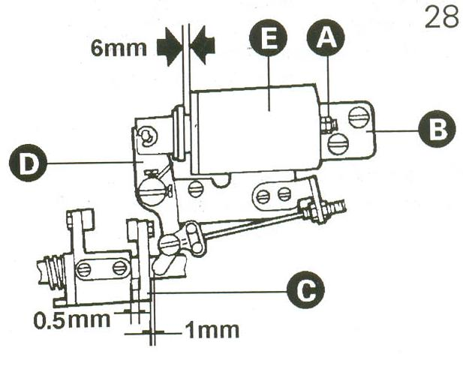

24. Установка узла электромагнита (Рис. 28)
Параметры установки показаны на рис. 28
25. Установка эксцентрика механизма обрезки нити (Рис. 29, 30, 31, 32, 33)
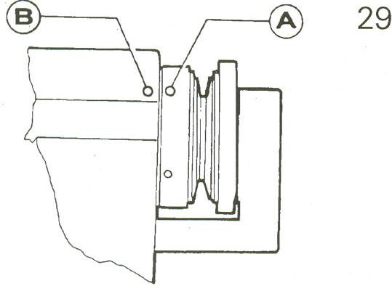

(1) Совместите №2 установочную метку (А) на маховом колесе с установочной меткой (В) на рукаве машины.
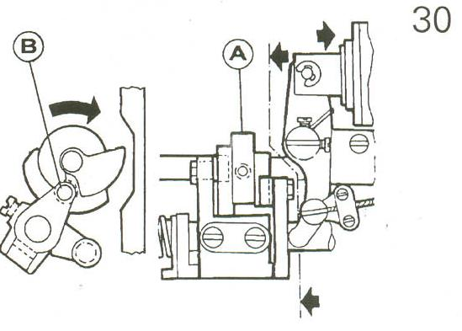
(2) Во время работы электромагнита эксцентрик механизма обрезки нити (А) вращается в обычном направлении. Зафиксируйте эксцентрик, когда эксцентрик (А) сцепляется с роллером (В).
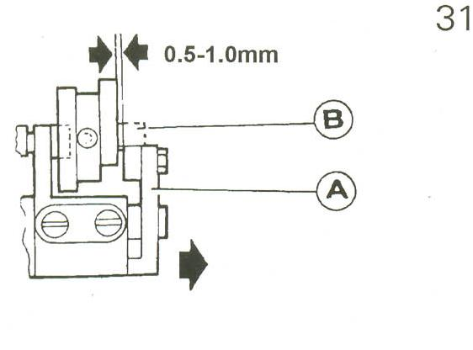
(3) Остановите работу электромагнита, верните управляющую рукоятку эксцентрика (А) в исходное положение. Эксцентрик (В) разделен с роллером, стандартный зазор составляет 0.5 – 1.0 мм.
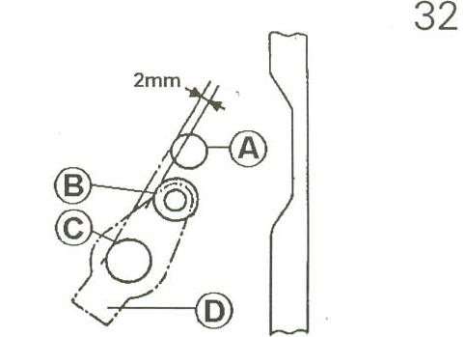
Внимание: на рисунке показано стандартное положение управляющей рукоятки эксцентрика (D) перед работой.
А – челночный вал В – роллер С – управляющий вал
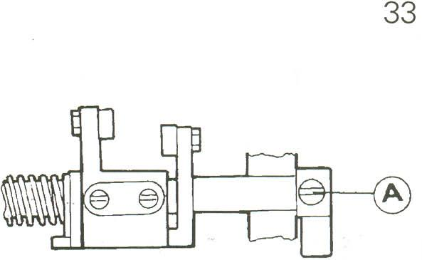

Упомянутые выше положения можно изменить, передвинув ограничитель, затем отрегулировать винт (А) и переустановить согласно (1) – (3).
26. Регулировка соединения обрезающих ножей (Рис. 34, 35)
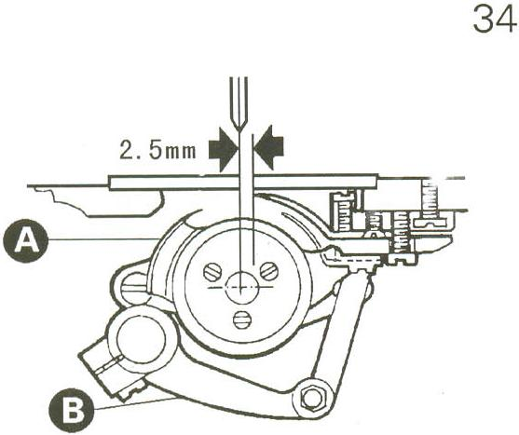
(1) На рисунке показаны стандартные положения левого ножа и неподвижного ножа.
А – нож (справа) В – управляющий вал механизма обрезки
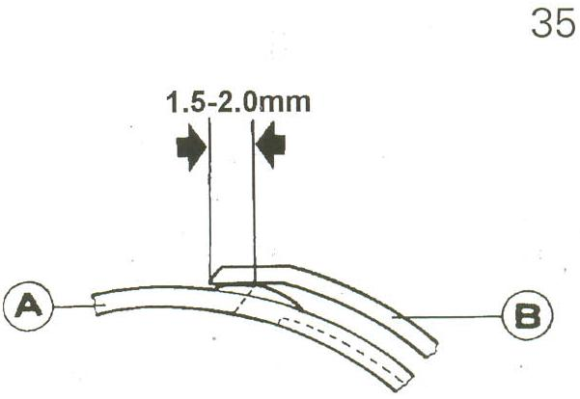
(2) Отрегулируйте степень соединения обрезающих ножей: 1) Когда электромагнит работает, поверните машину, левый нож (А) следует движениям эксцентрика механизма обрезки нити. Максимальная степень соединения составляет 1.5 – 2 мм; В – неподвижный нож. 2) Отрегулируйте управляющую рукоятку механизма обрезки нити, если необходимо.
27. Регулировка давления обрезки (Рис. 36, 37)
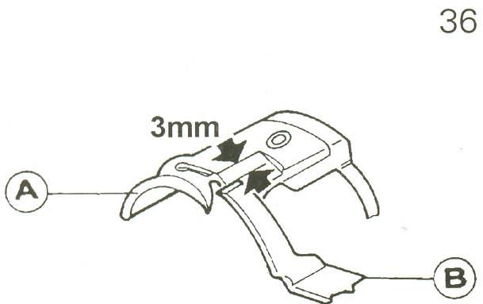
(1) На рисунке показано стандартное положение, при котором левый нож (А) начинает касаться неподвижного ножа (В).
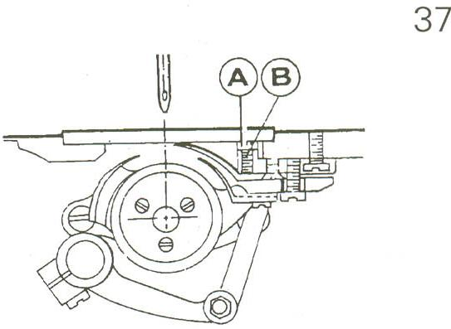
(2) При обрезки толстых нитей увеличьте силу обрезки.
(3) Для регулировки силы обрезки, ослабьте установочную гайку (А) и отрегулируйте винт (В).
28. Регулировка натяжения игольной нити (Рис. 38, 39)
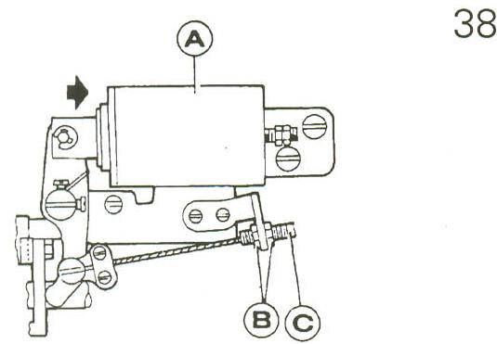
Между двумя дисками во время работы электромагнита механизма обрезки нити (А) должен быть зазор 1 мм.
Для регулировки ослабьте гайку (В) и сдвиньте мягкую нить (С).
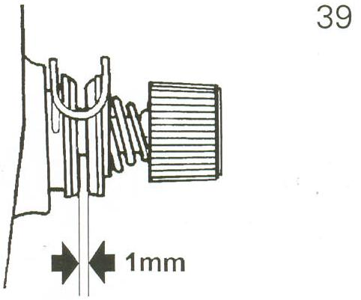
Внимание: Если зазор слишком маленький, остаток нити после обрезки будет слишком коротким и может легко выскользнуть из игольного ушка; в противоположенном случае натяжение слишком слабое и влияет на натяжение игольной нити.
29. Регулировка Длины остатков нити (Рис. 40)
Чтобы получить требуемую длину остатков нити, отрегулируйте гайку (А).
Поверните направо, чтобы получить короткую.
Поверните налево, чтобы получить длинную.
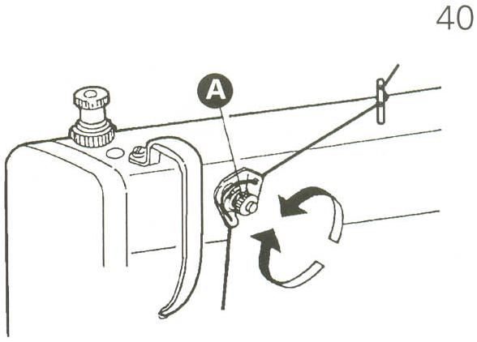
30. Установка электромагнита механизма шитья в обратном направлении (Рис. 41)
Отрегулируйте положение электромагнита (А) надлежащим образом, чтобы обеспечить гибкую связь магнита с соединяющим рычагом и правильную работу рычага шитья в обратном направлении (В), затем установите его с помощью винта.
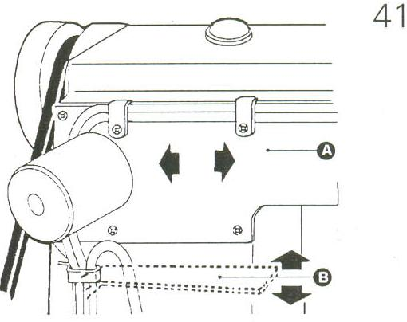
31. переключатель режима шитья в обратном направлении (Рис. 42)
На рисунке показано нормальное положение. Включение приведет к режиму шитья в обратном направлении. Если сдвинуть переключатель так, как показано штриховой линией на рисунке, и включить, переключение на режим шитья в обратном направлении может не произойти.
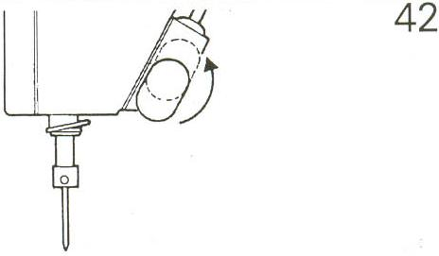

32. приспособление для захвата нитки (Рис. 43, 44, 45)
1. Высота приспособления для захвата нити.  (1) Стандартная высота: 2 мм от верхушки иглы, когда игла находится в самом верхнем положении.  (2) Чтобы отрегулировать приспособление для захвата нити (В), ослабьте гайку (А).  2. Рабочее положение приспособления для захвата нити  (1) Когда магнит полностью задвинут в электромагнит, стандартное расстояние между приспособлением для захвата нити и центром иглы должно составлять 0 – 2 мм.  (2) Чтобы отрегулировать его положение, ослабьте винты (С) и (В) и установите положение электромагнита (А).  D – магнит | 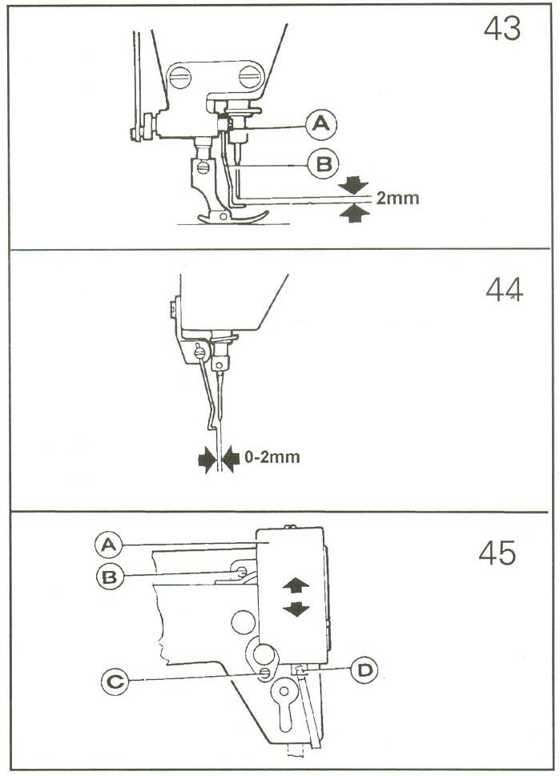
33. Челнок, Шпульный колпачок и шпулька (Рис. 46, 47)
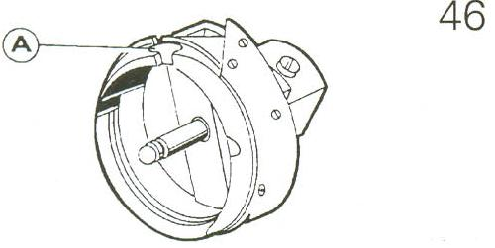
1. В специальных челноках для швейных машин с обрезкой нити есть желобок для нити (А).
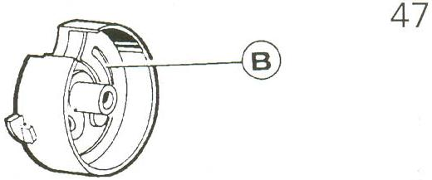
2. Шпульный колпачок, используемый в этой машине, должен иметь пружину (В) на днище, которая предотвращает вращение челнока без нагрузки.

34. Периодическая чистка (Рис. 48, 49, 50)
1. Машина
1) Снимите игольную пластну и почистите зубчатую рейку.
2) При установке завинтите винты, сделав сначала 2 – 3 оборота руками, затем затяните их равномерно с помощью длинной отвертки.
3) Опустите голову машины и почистите челнок и внутреннюю часть шпульного колпачка, и фильтр.
2. Содержание мотора
Удаляйте пыль с мотора каждый месяц или два месяца. (Если работа продолжается с фильтром, забитым пухом и пылью, мотор может перегреться).
3. Контрольный картер
Удаляйте пыль с соединителя (если соединитель покроется пылью, машина может перестать работать).
4. Меры предосторожности для датчик положения.
1) В датчике положения используются элементы светового типа. Поэтому, следите за тем, чтобы пыль и масло не прилипали к пластине детектора, когда шкив швейной машины вынимается для регулировки, и т.д. Если грязь и пыль все же прилипли, удалите их сухой тряпкой, аккуратно, чтобы не поцарапать пластину детектора. Не допускайте, чтобы пыль попадала в зазоры пластины детектора.
2) Если соединитель детектора положения был отсоединен, ремень был удален, или машина полностью была заблокирована, мотор автоматически выключается на определенный период, чтобы предотвратить мотор от возгорания. (Мотор может не выключиться, если произошла неполная блокировка или перегрузка.)
Нормальная работа возобновляется при отключении электропитания и последующем включении после устранения всех неисправностей. Вышеописанные вещи также случаются, когда детектор становится неисправен или поврежден какой-либо провод.
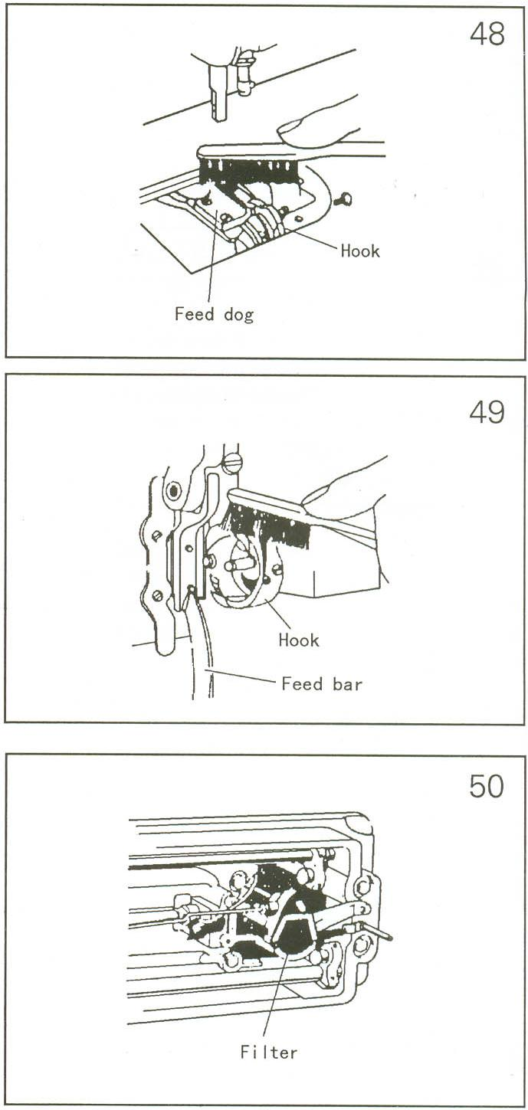

Feed dog – зубчатая рейка
Hook - челнок
Filter - фильтр

